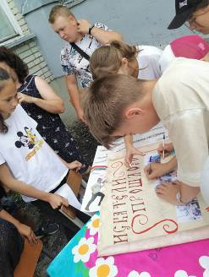
Новости ДОЛ.16.07.2021г.
Завершилась смена в ДОЛ «Галактика» при МБОУ СОШ с. Бестянка. Воспитанники занимались подведением итогов пребывания в ДОЛ «Галактика»: измеряли рост, вес, показали как они научились делать утреннюю зарядку. 46 человек прибавили в весе на 200-300 граммов, 3 – на 400 граммов. Один ребёнок поставил рекорд и прибавил в весе на 1,5 килограмма. За это надо сказать спасибо повару и режиму дня. После завтрака ребята вышли на оздоровительные процедуры, а затем написали отзывы и пожелания о лагере. Из 50 человек: 12 воспитанников попросили перенести время начала работы лагеря на 09.30, пятеро попросили устроить палаточный лагерь, 23 человека изъявили желание поучаствовать в раскопках на следующий год и абсолютно все выразили огромную благодарность своим наставникам за эти прекрасные 14 дней.
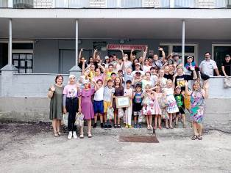
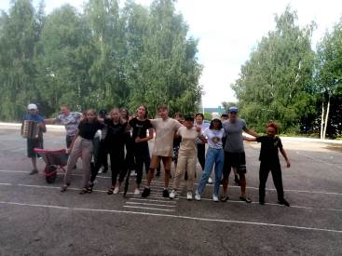
После дневного сна и полдника прошла заключительная программа, в которой воспитанники выступили со своими показательными номерами: танцевали, пели, выступали со словами благодарности своим наставникам и друзьям. Можно с уверенностью сказать, что цель данной смены достигнута. Ребята научились понимать друг друга, поддерживать, советоваться, слушать и слышать, принимать общее решение, уважать мнение каждого.

В ДОЛ « Весёлый улей» при филиале СОШ с.Явлейка был День кино. День , как обычно, начался с зарядки. После завтрака в ДОЛ « Весёлый улей дети посмотрели фильм « История возникновения кино». После просмотра фильма дети приняли активное участие в видео викторине « песни из кинофильмов», «Наши любимые мультфильмы» и «Знатоки кино». Во второй половине дня воспитанники ДОЛ « Весёлый улей» отправились в город Кузнецк. В кинотеатре « Гулливер» для просмотра фантастического фильма « Чёрная вдова» и мультфильма о дружбе «Лука».
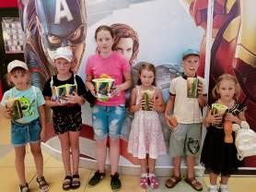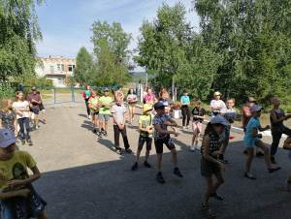
Десятый день оздоровительного пришкольного лагеря «Радуга» при филиале МБОУ СОШ с. Анненково – ООШ с. Радищево прошел для детей вновь с пешеходными экскурсиями, познавательными мероприятиями и, конечно же, развлечениями. С утра для детей проведена минута безопасности «Осторожно! Солнце». Отряд «Капельки » создали целую галерею поделок «Солнышко», рассказывали стихотворения, пели песенки на эту тему.
Ребята посетили музей А.Н. Радищева, узнали много интересного об историке, нашем земляке В.И. Ключевском. На лекции профессора Ключевского невозможно было найти свободного места, поэтому студенты ждали лекции с утра, занимая места. В городе Пенза есть музей, посвященный жизни и творчеству историка, о котором сотрудники музея А.Н. Радищева провели онлайн-экскурсию. Удивительно интересной и познавательной была экскурсия в с. Нижнее Аблязово. Ребята сделали пешеходный обзор территории Храма Рождества Христова. Особое внимание их привлек дуб, которому 300 лет. Отдохнули на пруду. На обратном пути в с. Анненково прошлись возле барского дома, который навеял много фантазий и историй.
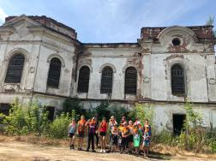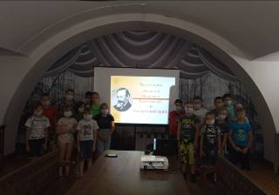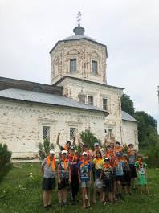
В лагере «Родник» при филиале СОШ р.п.Верхозим отмечали День именинника. Загадки, шутки, танцы, песни не умолкали в честь тех, кто родился летом. Каждый отряд подготовил музыкальный подарок, сделали поздравительный плакат « сердечко» с пожеланиями для именинников. Провели мастер классы по изготовлению подарков « феничек» и «цветов из бумаги» Во второй половине дня прошли поздравительные, игровые конкурсы. Малыши стали участниками игровой программы в БДЦ. Завершился день праздничной дискотекой.
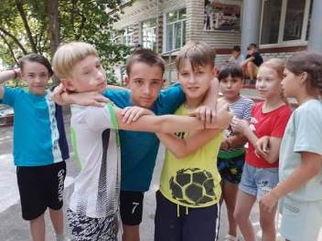
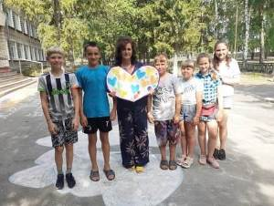

Десятый день второй смены в ДОЛ «Роза ветров» при Филиале МБОУ СОШ с.Пионер - СОШ с.Ясная Поляна был посвящен «Дню книги и музыки».
В первой половине дня с ребятами было проведено развлекательное мероприятие «Угадай мелодию», акция-соревнование «Книгам – вторую жизнь!». Самые маленькие ребята 1 отряда научились изготавливать книжки-малышки. Во второй половине дня работники ДК с.Ясная Поляна пригласили воспитанников 2 отряда на родник для проведения мероприятия «О чем поет ручеек?».
